虹口区2023学年度初三年级第二次学生学习能力诊断练习
数学 练习卷
（满分150分，考试时间100分钟）
注意：
1．本练习卷含三个大题，共25题．答题时，请务必按答题要求在答题纸规定的位置上作答，在草稿纸、本练习卷上答题一律无效．
2．除第一、二大题外，其余各题如无特别说明，都必须在答题纸的相应位置上写出证明或计算的主要步骤．
一、选择题：（本大题共6题，每题4分，满分24分）
［下列各题的四个选项中，有且只有一个选项是正确的，选择正确项的代号并填涂在答题纸的相应位置上．］
1. 下列各数中，无理数是（ ）
A. B. 3.14159 C. D.
2. 关于的一元二次方程无实数根，则实数的取值范围是（ ）
A. B. C. D.
3. 已知二次函数，如果函数值随自变量增大而减小，那么的取值范围是（ ）
A. B. C. D.
4. 下列事件中，必然事件（ ）
A. 随机购买一张电影票，座位号恰好是偶数
B. 抛掷一枚质地均匀的硬币，落地后反面朝上
C. 在只装有2个黄球和3个白球盒子中，摸出一个球是红球
D. 在平面内画一个三角形，该三角形的内角和等于
5. 如图，在正方形中，点、分别在边和上，，，如果，那么的面积为（ ）
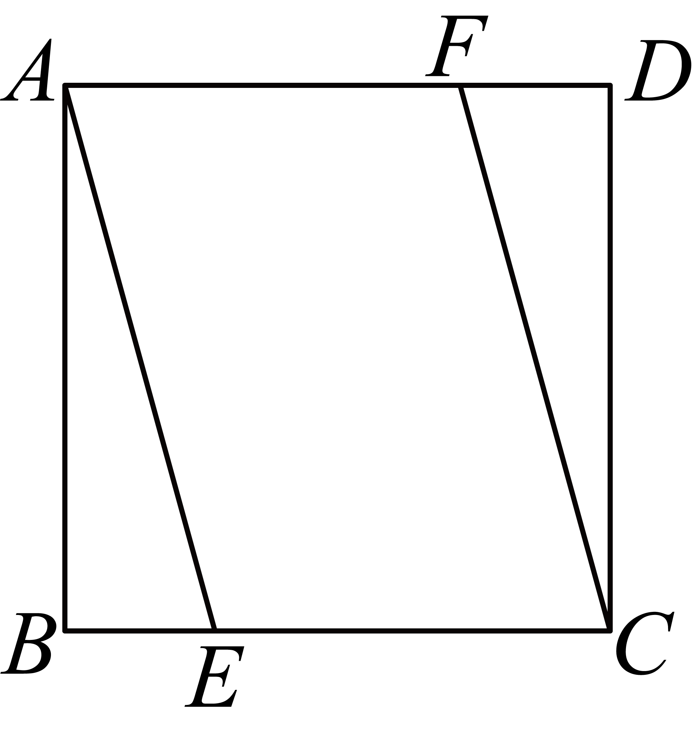
A. 6 B. 8 C. 10 D. 12
6. 在中，，．如果以顶点为圆心，为半径作，那么与边所在直线的公共点的个数是（ ）
A. 3个 B. 2个 C. 1个 D. 0个．
二、填空题：（本大题共12题，每题4分，满分48分）
［请将结果直接填入答题纸的相应位置］
7. 计算：=___．
8. 分解因式：_______．
9. 解不等式：，解集为________.
10. 函数的定义域是
11. 将抛物线先向右平移3个单位，再向下平移4个单位后，所得到的新抛物线的表达式为________．
12. 在一个不透明袋子中，装有2个红球和一些白球，这些球除颜色外其他都一样，如果从袋中随机摸出一个球是红球概率为，那么白球的个数是________．
13. 某校为了解该校1200名学生参加家务劳动的情况，随机抽取40名学生，调查了他们的周家务劳动时间并制作成频数分布直方图，那么估计该校周家务劳动时间不少于2小时的学生大约有________名．
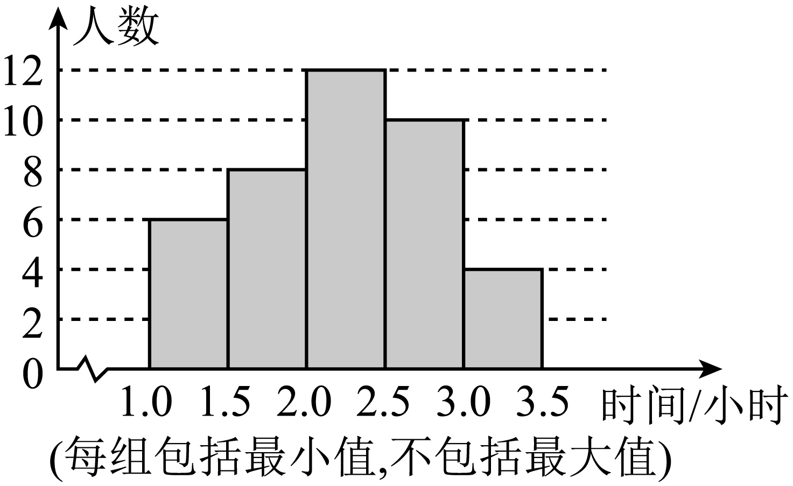
14. 一根蜡烛长30厘米，点燃后匀速燃烧，经过50分钟其长度恰为原长的一半．在燃烧的过程中，如果设蜡烛的长为（厘米），燃烧的时间为（分钟），那么关于的函数解析式为________（不写定义域）．
15. 如图，正六边形螺帽的边长是，那么这个扳手的开口的值是______．
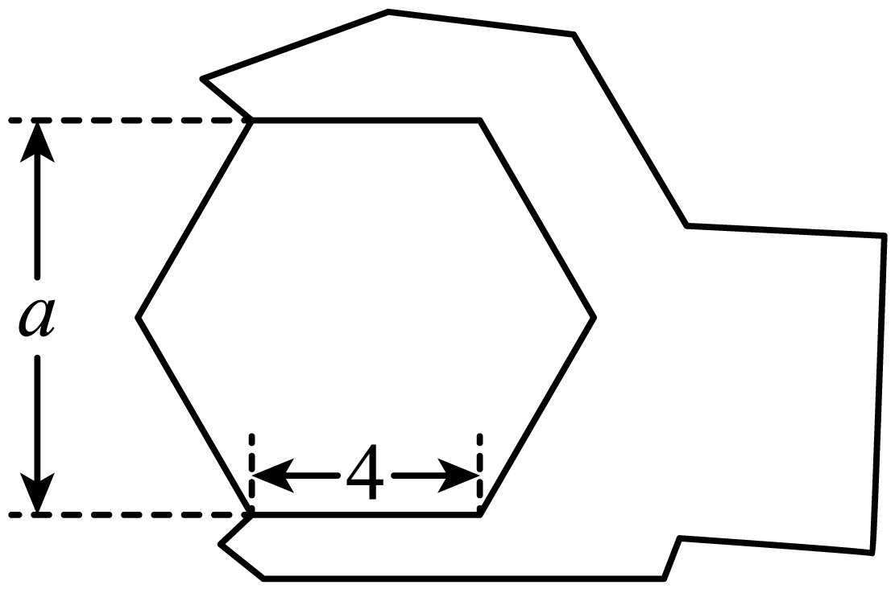
16. 如图，在梯形中，，，点、分别是边、的中点，连接，设，，那么用向量、表示向量________．
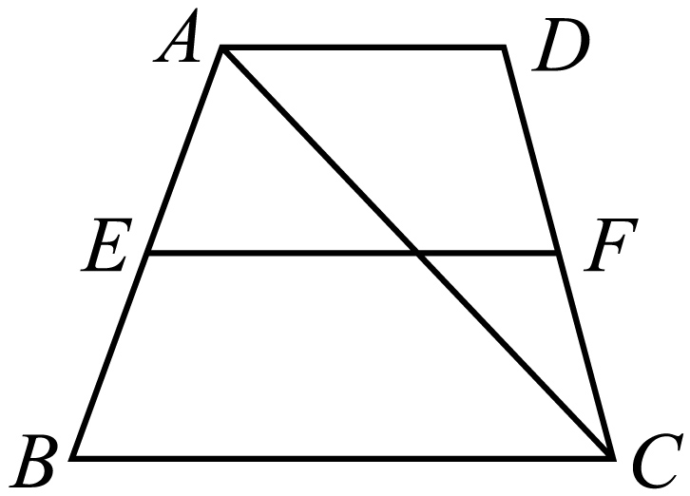
17. 如图，在中，，，．点在边上，，以点为圆心，为半径作．点在边上，以点为圆心，为半径作．如果和外切，那么的长为________．
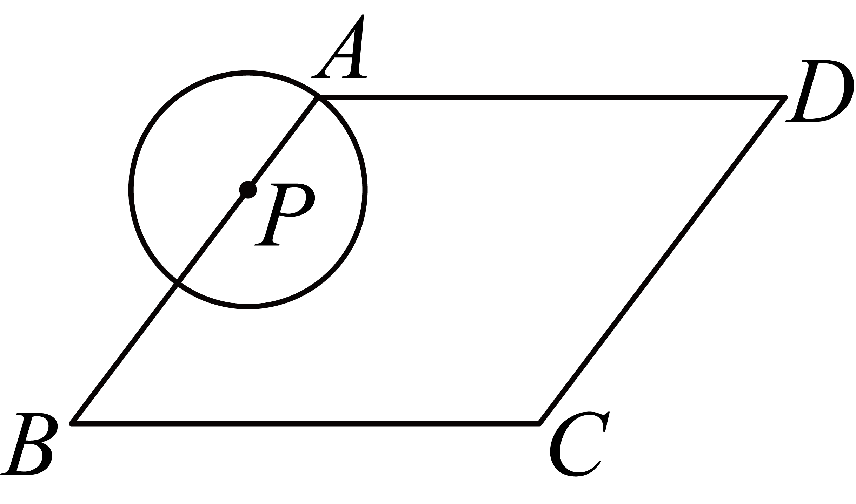
18. 如图，在扇形中，，，点在半径上，将沿着翻折，点的对称点恰好落在弧上，再将弧沿着翻折至弧（点是点A的对称点），那么的长为________．
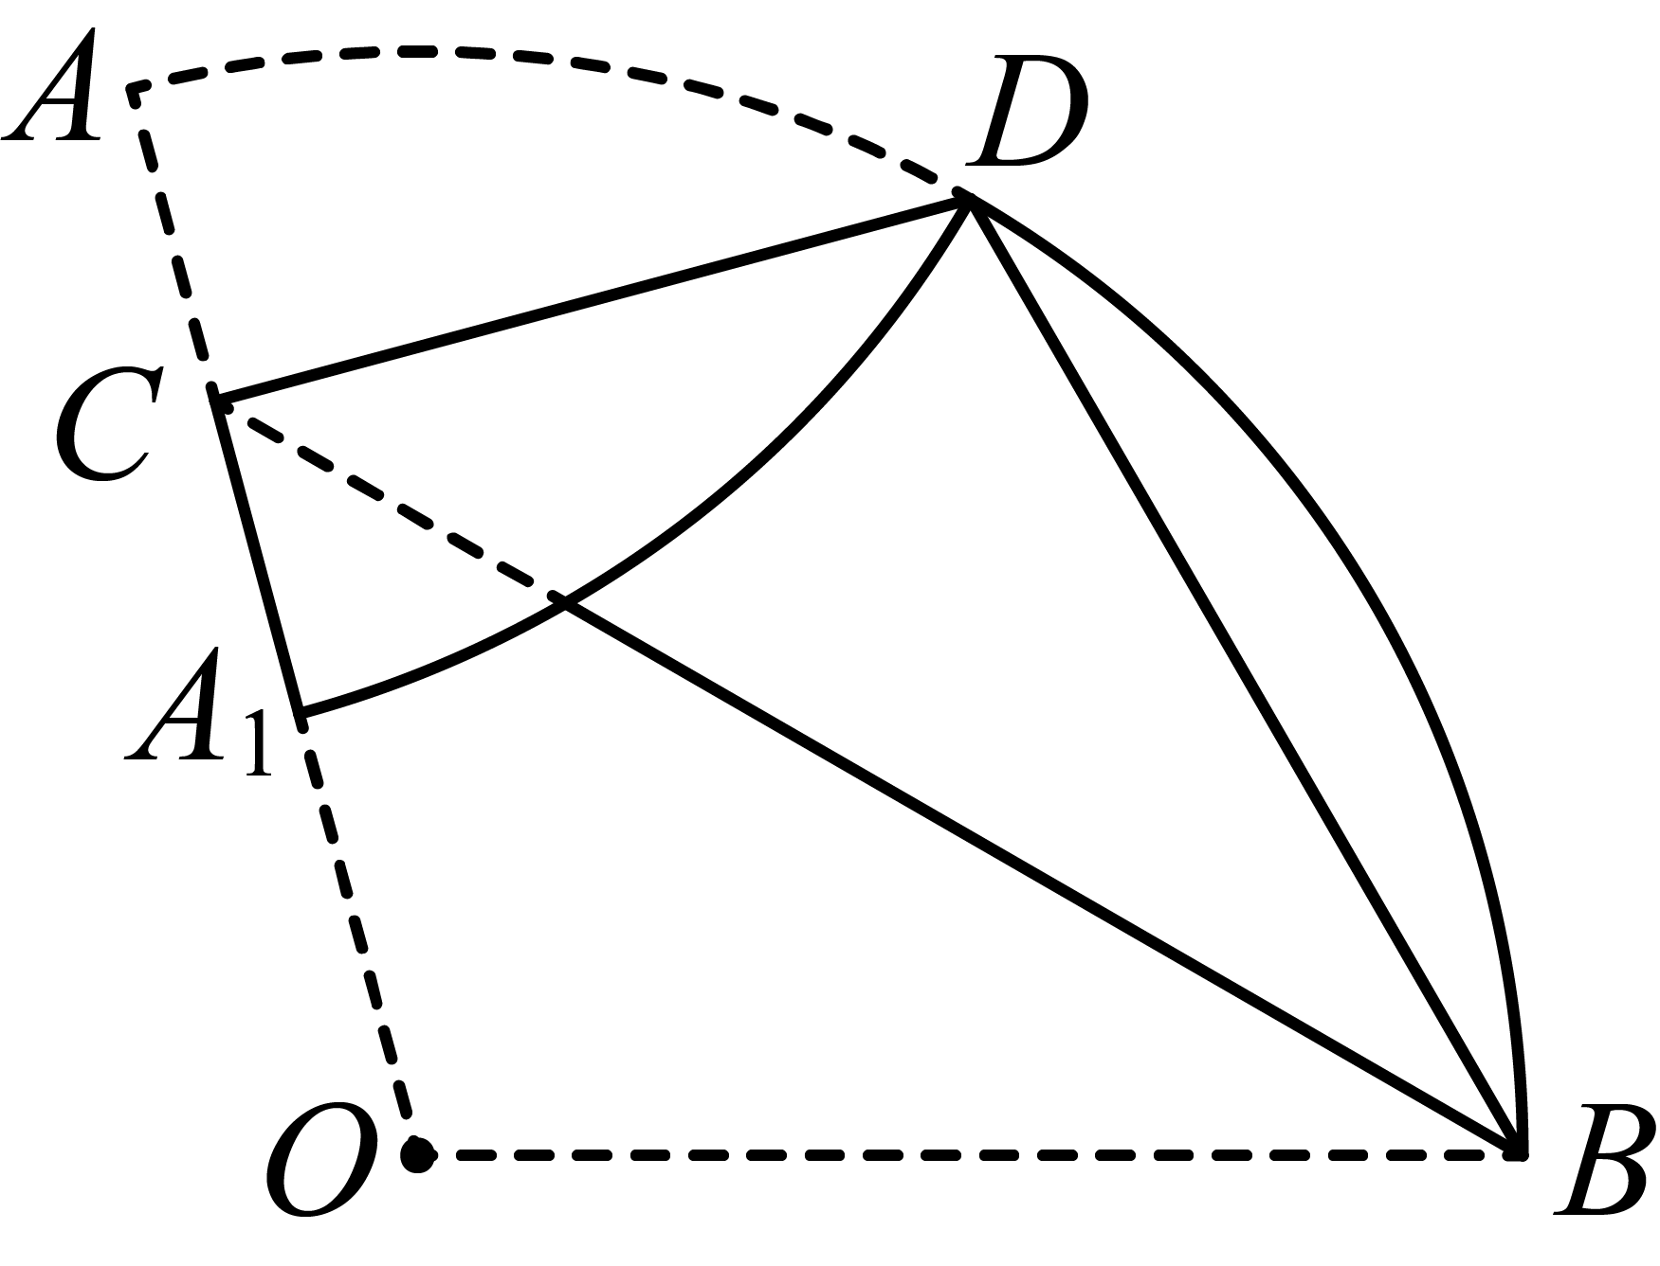
三、解答题：（本大题共7题，满分78分）
19. 先化简，再求值：，其中．
20. 解方程组：
21. 如图，一次函数图像在反比例函数图像相交于点和点，与轴交于点．点在反比例函数图像上，过点作轴的垂线交一次函数图像于点．
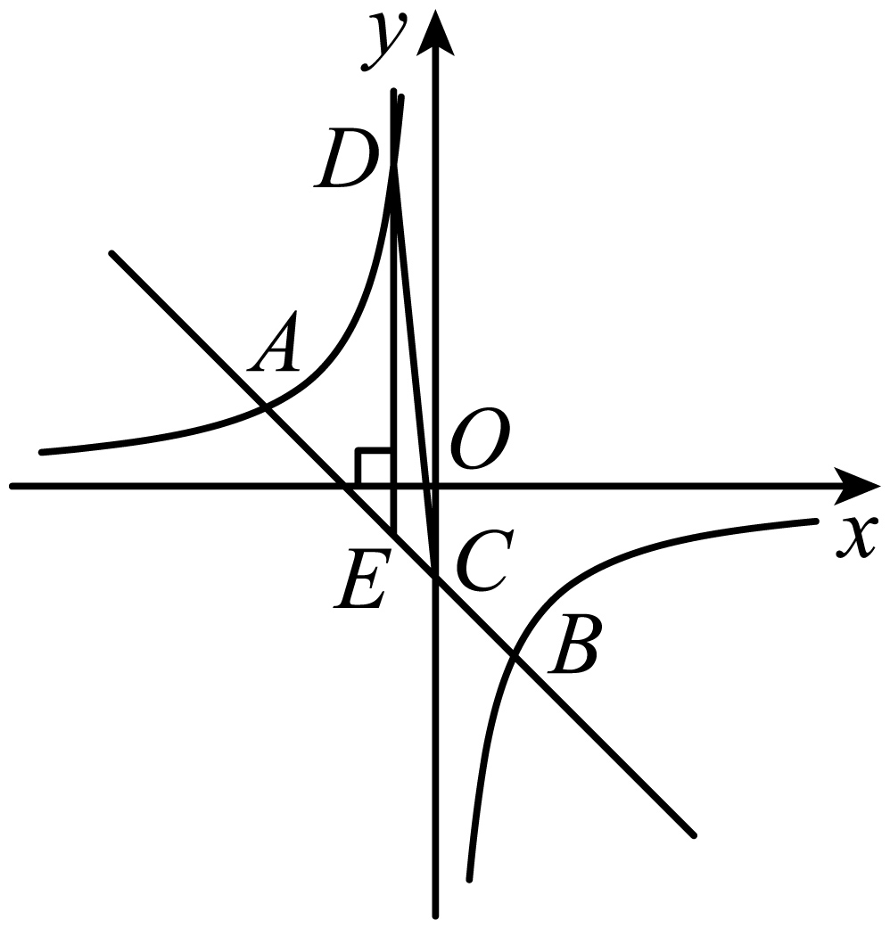
（1）求反比例函数和一次函数的解析式；
（2）求的面积．
22. 根据以下素材，完成探索任务．
探究斜坡上两车之间距离
素材1 | 图①是某高架入口的横断面示意图．高架路面用表示，地面用表示，斜坡用表示．已知，高架路面离地面的距离为25米，斜坡长为65米．  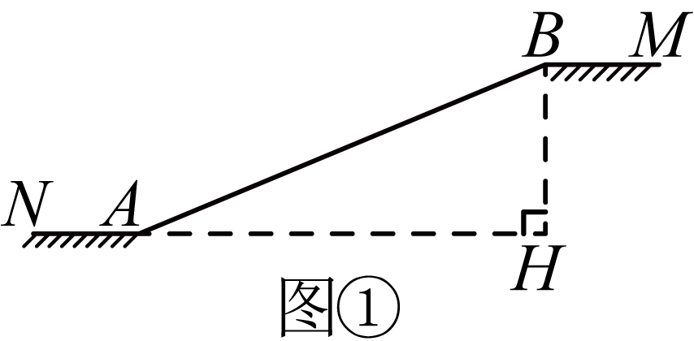
素材2 | 如图②，矩形为一辆大巴车的侧面示意图，长为10米，长为米．如图③，该大巴车遇堵车后停在素材1中的斜坡上，矩形的顶点与点重合，点与指示路牌底端点之间的距离为米，且．小张驾驶一辆小轿车跟随大巴车行驶，小张的眼睛到斜坡的距离为1米．  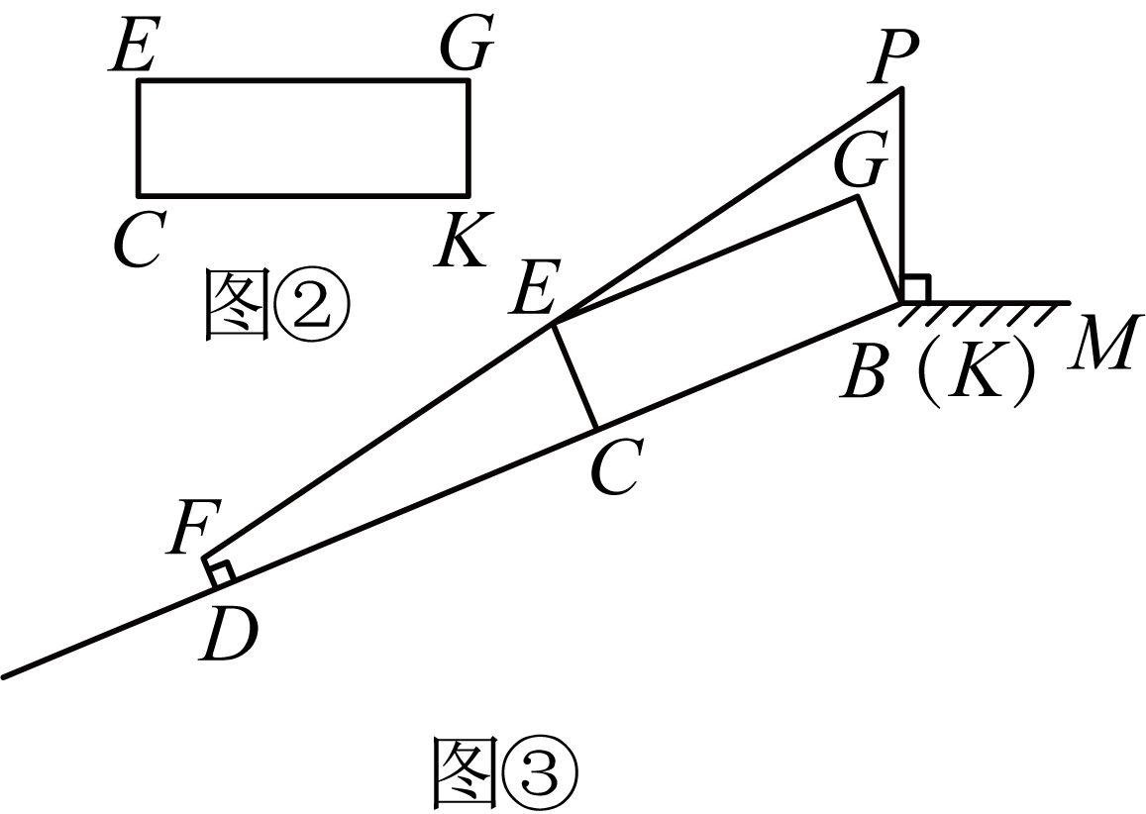
问题解决 | 任务一 | 如图①，求斜坡的坡比．
 | 任务二 | 如图③，当小张正好可以看到整个指示路牌（即、、在同一条直线上）时，试求小张距大巴车尾的距离．

23. 如图，在中，，延长至点，使得，过点、分别作，，与相交于点，连接．
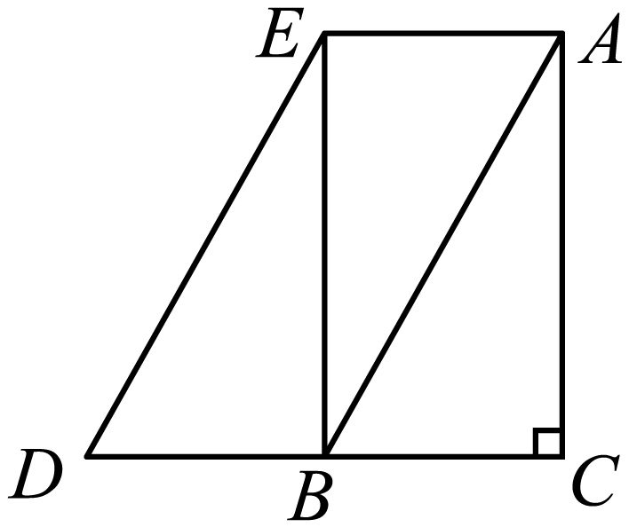
（1）求证：；
（2）连接交于点，连接交于点．如果，求证：．
24. 新定义：已知抛物线（其中），我们把抛物线称为的“轮换抛物线”．例如：抛物线的“轮换抛物线”为．
已知抛物线：的“轮换抛物线”为，抛物线、与轴分别交于点、，点在点的上方，抛物线的顶点为．
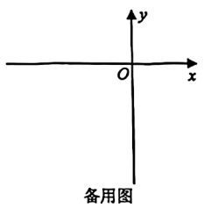
（1）如果点的坐标为，求抛物线的表达式；
（2）设抛物线的对称轴与直线相交于点，如果四边形为平行四边形，求点的坐标；
（3）已知点在抛物线上，点坐标为，当时，求的值．
25. 在梯形中，，点在射线上，点在射线上，连接、相交于点，．
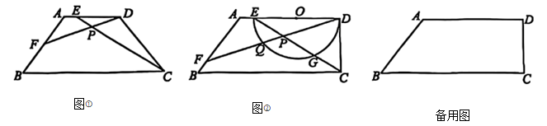
（1）如图①，如果，点、分别在边、上．求证：；
（2）如图②，如果，，，．在射线的下方，以为直径作半圆，半圆与的另一个交点为点．设与弧的交点为．
①当时，求和的长；
②当点为弧的中点时，求的长．

